德兴一中2012——2013学年度第一次月考
高一数学（必修1）
命题：雷大放 审题：王春
第I卷 选择题（共50分）
一、选择题：（本大题共10小题，每小题5分，共50分，在每小题给出的四个选项中，只有一项是符合题目要求的）
1. 若，则$C_{U}\left(M∪N\right)$是 （ D ）
A. B. C. D.
2. 集合，的子集中，含有元素的子集共有（ B ）
A.2个 B.4个 C.6个 D.8个
3. 下列函数中与图象相同的一个是（ D ）
A. B. C. D. $y=\sqrt{x^{2}}$
4．设函数，则的表达式是（ B ）
A． B． C． D．

5．已知集合M= ，集合N= .若集合M=N. 则= （ C ）
A．1 B．3 C．0 D．0或1
6．已知函数$y=f(x+1)$定义域是$[−2£¬3]$，则$y=f(2x−1)$的定义域是（A ）
A．$[0£¬\frac{5}{2}]$ B. $[−1£¬4]$ C. $[−5£¬5]$ D. $[−3£¬7]$
7. 设函数f(x)＝则f[]的值为( A )
A. B．－ C. D．18
8.已知集合A＝{x|x＜a}，B＝{x|1＜x＜2}，且A∪(_{R}B)＝R，则实数a的取值范围( C )
A.a≤2 B.a＜1 C.a≥2 D.a＞2
9. 函数在上是增函数，在上是减函数，则（ B ）
A．且 B. C. D. 的符号不定

10.已知偶函数在区间上是增函数，那么下列不等式中成立的是（ A ）
A． B．
C． D．
二、填空题：（本大题共5小题，每小题5分，共25分）
11.将二次函数的顶点移到后，得到的函数的解析式为 .
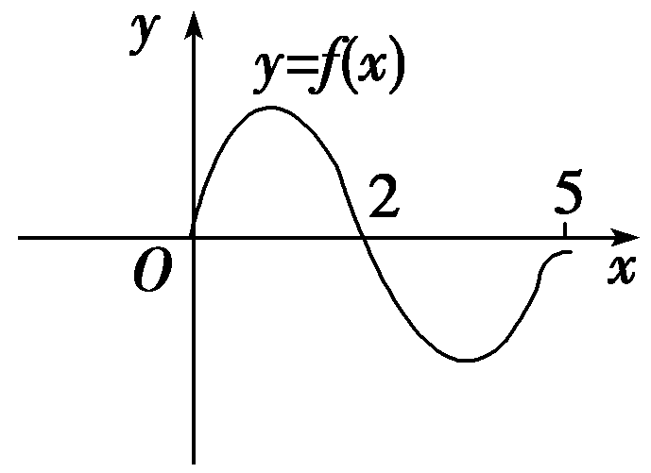
12．已知幂函数$y=f(x)$的图象过点 .
13．设奇函数f(x)的定义域为[－5,5]，若当x∈[0,5]时，f(x)的图象如图，则不等式f(x)＜0的解集是________．{x|－2＜x＜0或2＜x≤5}

14．已知集合满足条件的所有集合的个数为 2 .
15．已知集合, 则等于 .

三、解答题：（本大题共6小题，共75分，解答应写出文字说明、证明过程或演算步骤）
得分 | 评卷人

16．求下列函数的定义域
（1） （2）$y=\frac{\sqrt{x^{2}−1}+\sqrt{1−x^{2}}}{x−1}$
解：（1）∵ ∴定义域为
（2）∵ ∴定义域为
17.（本题满分12分）
设集合，，.
（1）若，求实数的取值范围；
（2）若且，求实数的取值范围.
解：（1）∵ ∴ ∴
即实数的取值范围是.
（2）∵ ∴
∵ ，
∴
可得
即实数的取值范围是.
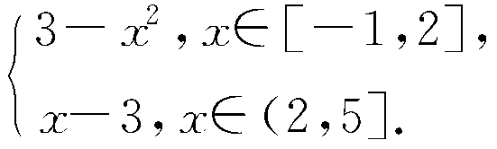
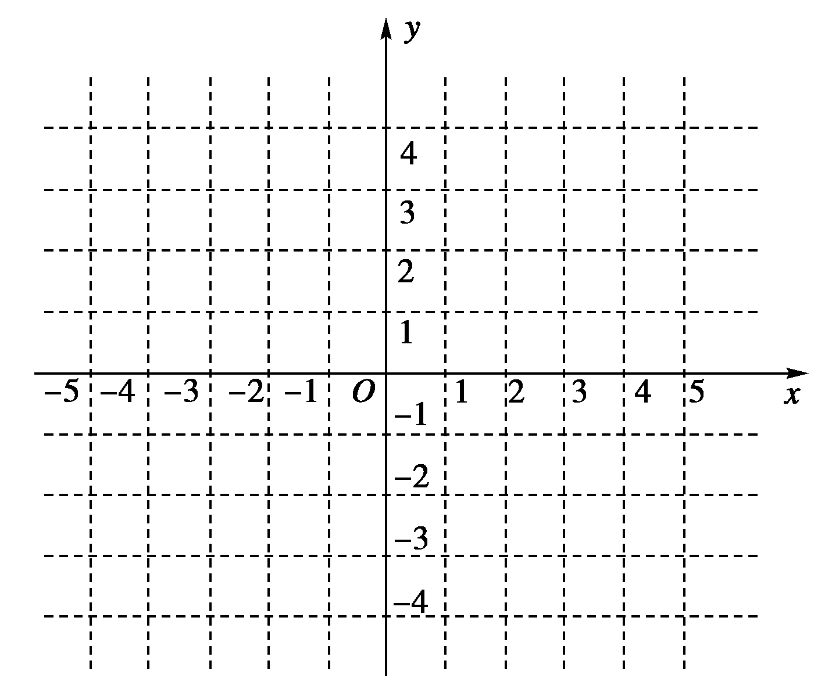
18.已知函数f(x)＝

(1)在如图给定的直角坐标系内画出f(x)的图象；
(2)写出f(x)的单调递增区间．
解：(1)函数f(x)的图象如图所示．,
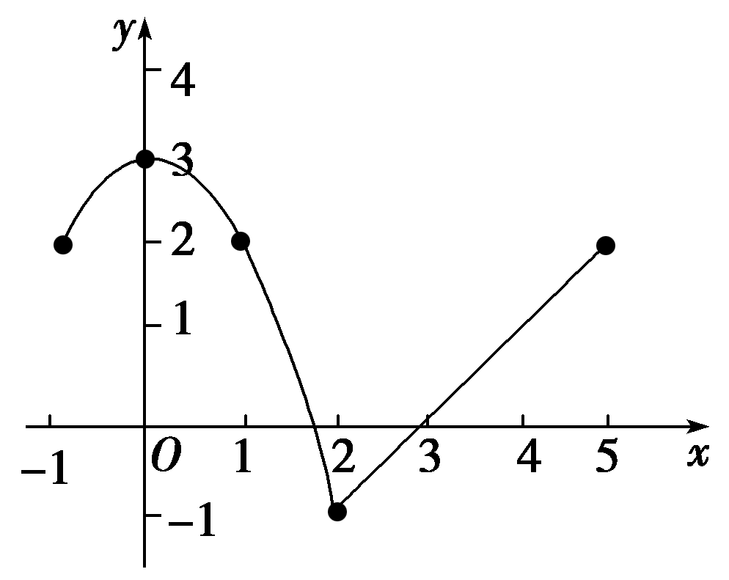
(2)由图象可知，函数f(x)的单调递增区间为[－1,0]，[2,5]．

19.（本题满分12分）
已知函数在[1,3]有最大值5和最小值2，求、的值.
解：由题意可得二次函数的对称轴方程为
（1）当时，函数在$\left[1,3\right]$上为增函数
∴
得 满足条件
（2）当时，函数在$\left[1,3\right]$上为减函数
∴
得 也满足条件 综上可知，或
20．(本题满分13分) 已知集合中两个元素的平方和、乘积分别是5和2， ，，且有，求的取值范围.
20．解：集合中两个元素是方程的两根，设为.
由,所以.
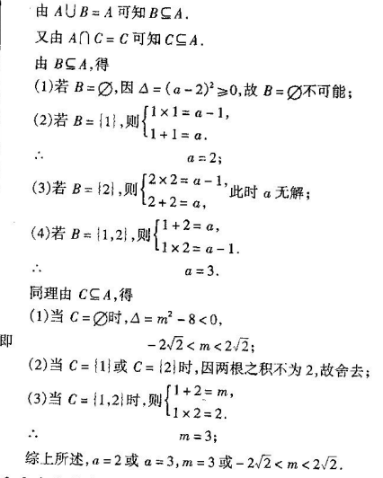
21．(本题满分14分) 已知函数$f(x)$对任意实数x、y都有$f(\text{xy})$=$f(x)$·$f(y)$，且，，当时，0≤$f(x)$＜1．
（1）求及的值；
（2）判断$f(x)$的奇偶性；
（3）判断$f(x)$在[0，＋∞$)$上的单调性，并给出证明；
（4）若且$f(a+1)$≤$\sqrt[3]{9}$，求的取值范围．
21.解：解：⑴=0 ……………1分
∵$f(\text{27})$=9，又$f(3×9)$=$f(3)$·$f(9)$=$f(3)$·$f(3)$·$f(3)$= [$f(3)$]${}^{3}$，
∴9 = [$f(3)$]${}^{3}$，∴$f(3)$=$\sqrt[3]{9}$，……………3分
⑵令y =－1，则$f(−x)$=$f(x)$·$f(−1)$，
∵$f(−1)$=1，∴$f(−x)$= $f(x)$，且 所以$f(x)$为偶函数．……………6分
⑶若x≥0，则==·=[]${}^{2}$≥0．……………7分
若存在，则，矛盾，所以
当时，……………8分
设0≤x${}_{1}$＜x${}_{2}$，则0≤$\frac{x_{1}}{x_{2}}$＜1，
∴$f(x_{1})$=$f(\frac{x_{1}}{x_{2}}⋅x_{2})$=$f(\frac{x_{1}}{x_{2}})$·$f(x_{2})$，……………9分
∵当x≥0时≥0，且当0≤x＜1时，0≤$f(x)$＜1．
∴0≤$f(\frac{x_{1}}{x_{2}})$＜1，∴$f(x_{1})$＜$f(x_{2})$，故函数$f(x)$在[0，＋∞$)$上是增函数．……………11分
（4）∵$f(a+1)$≤$\sqrt[3]{9}$，∴$f(a+1)$≤$f(3)$，……………12分
∵a≥0，(a＋1)，3$∈$[0，＋∞$)$，函数在[0，＋∞$)$上是增函数．
∴a＋1≤3，即a≤2， ……………13分
又a≥0，故0≤a≤2．……………14分

